如何辦理99年財產統制帳結轉
壹.99年財產統制帳：
1.第一張傳票：財產統制→開立轉帳傳票→請選擇會計事件▼上年度結轉→上年度資料尚未載入→確定→出現年初結轉畫面→
●如無98年財產統制帳資料→點選寫入→出現錯誤訊息→確定→自動關閉99簡易會計系統→重新開啟99簡易會計→財產統制→出現摘要：上年度結轉→點選製票日期：須於99年1月份→點選科目代號→摘要：上年度結轉→輸入金額：請參考99年第1期財產量值統計表：原有量值欄位→存檔→狀態：已登帳→可按修改紐修改→存檔→列印傳票將99年第1期財產量值統計表當作附件裝訂在傳票後面→核章→歸檔。
●如有98年財產統制帳資料→點選載入上年度財產統制帳→請選取98年簡會資料→C:\Program Files\簡易會計\簡會資料.mdb→離開→確定→寫入→存檔(製票日期須於99年1月份)→列印傳票將99年第1期財產量值統計表當作附件裝訂在傳票後面→核章→歸檔。
- 補充說明 ：98年第2期之現有(本期)量值等於99年第1期原有(上期)量值
99年第1期原有(上期)量值+本期增加-本期減少=現有(本期)量值
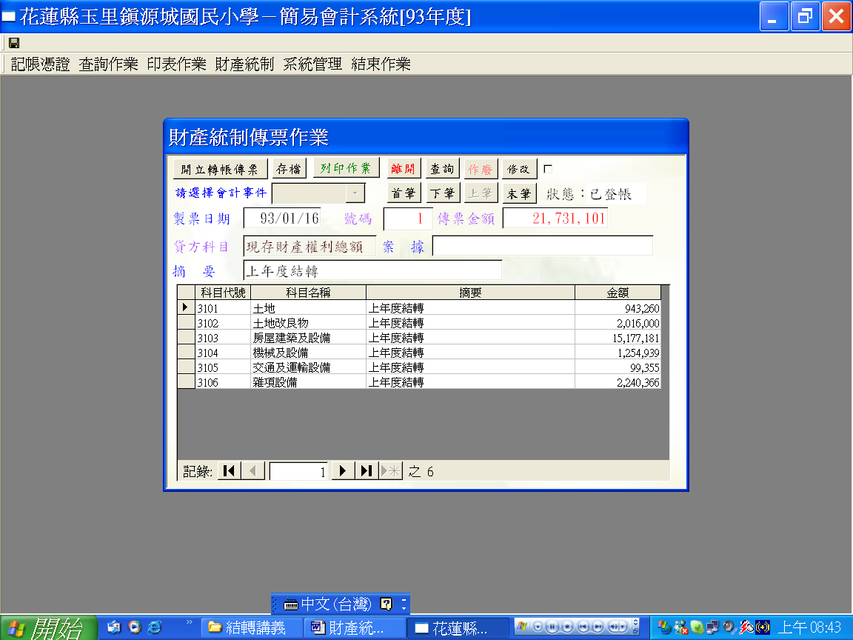

93年改為99年

財產分類量值統計表
（99）年度（1）期（99年1月1日至99年6月30日止）
財產類別 |  |  | 單  位 | 原有（上期）量值 |  |  |  |  |  |  |  |  |  |  |  |  | 本期增加 |  |  |  |  |  |  |  |  |  | 本期減少 |  |  |  |  |  |  |  |  |  | 現有（本期）量值 |  |  |  |  |  |  |  |  |  |  |  |  |  |  |  |  |  |  |  |  |  | 備考
 |  |  | 單  位 | 數  量 | 價值 |  |  |  |  |  |  |  |  |  |  |  | 數  量 | 價值 |  |  |  |  |  |  |  |  | 數  量 | 價值 |  |  |  |  |  |  |  |  | 數  量 |  | 價值
 |  |  | 單  位 | 數  量 | 十億 | 億 | 千萬 | 百萬 | 十萬 | 萬 | 千 | 百 | 十 | 元 | 角 | 分 | 數  量 | 百萬 | 十萬 | 萬 | 千 | 百 | 十 | 元 | 角 | 分 | 數  量 | 百萬 | 十萬 | 萬 | 千 | 百 | 十 | 元 | 角 | 分 |  |  |  | 千萬 |  | 百萬 |  | 十萬 |  | 萬 |  | 千 |  | 百 |  | 十 |  | 元 |  | 角 |  | 分
不  動  產 | 土地 |  | 筆 | 4/1.5657 |  |  |  |  | 9 | 4 | 3 | 2 | 6 | 0 | 0 | 0 |  |  |  | 4 | 4 | 8 | 2 | 0 | 0 | 0 |  |  |  |  |  |  |  |  |  |  |  | 4/1.5657 |  |  |  |  | 9 |  | 8 |  | 8 |  | 0 |  | 8 |  | 0 |  | 0 |  | 0
不  動  產 | 土地改良物 |  | 件 | 2 |  |  |  | 2 | 0 | 1 | 6 | 0 | 0 | 0 | 0 | 0 |  |  |  |  |  |  |  |  |  |  |  |  |  |  |  |  |  |  |  |  |  | 2 |  |  | 2 |  | 0 |  | 1 |  | 6 |  | 0 |  | 0 |  | 0 |  | 0 |  | 0
不  動  產 | 房屋建築及設備 |  | 棟 | 28.5/2697.71 |  |  | 1 | 5 | 1 | 7 | 7 | 1 | 8 | 1 | 0 | 0 |  |  |  |  |  |  |  |  |  |  |  |  |  |  |  |  |  |  |  |  |  | 28.5/2697.71 | 1 |  | 5 |  | 1 |  | 7 |  | 7 |  | 1 |  | 8 |  | 1 |  | 0 |  | 0
動  產 | 機械及設備 |  | 件 | 46 |  |  |  | 1 | 2 | 5 | 4 | 9 | 3 | 9 | 0 | 0 | 2 |  |  | 4 | 6 | 2 | 5 | 0 | 0 | 0 |  |  |  |  |  |  |  |  |  |  |  | 48 |  |  | 1 |  | 3 |  | 0 |  | 1 |  | 1 |  | 8 |  | 9 |  | 0 |  | 0
動  產 | 交通及運輸設備 |  | 件 | 6 |  |  |  |  |  | 9 | 9 | 3 | 5 | 5 | 0 | 0 |  |  |  |  |  |  |  |  |  |  |  |  |  |  |  |  |  |  |  |  |  | 6 |  |  |  |  |  |  | 9 |  | 9 |  | 3 |  | 5 |  | 5 |  | 0 |  | 0
動  產 | 雜項設備 |  | 件 | 51 |  |  |  | 2 | 2 | 4 | 0 | 3 | 6 | 6 | 0 | 0 |  |  |  |  |  |  |  |  |  |  |  |  |  |  |  |  |  |  |  |  |  | 51 |  |  | 2 |  | 2 |  | 4 |  | 0 |  | 3 |  | 6 |  | 6 |  | 0 |  | 0
合計 | 不  動  產 | 土地 | 筆 | 4/1.5657 |  |  |  |  | 9 | 4 | 3 | 2 | 6 | 0 | 0 | 0 |  |  |  |  |  |  |  |  |  |  |  |  |  |  |  |  |  |  |  |  |  | 4/1.5657 |  |  |  |  | 9 |  | 4 |  | 3 |  | 2 |  | 6 |  | 0 |  | 0 |  | 0
合計 | 不  動  產 | 土地改良物 | 件 | 2 |  |  |  | 2 | 0 | 1 | 6 | 0 | 0 | 0 | 0 | 0 |  |  |  |  |  |  |  |  |  |  |  |  |  |  |  |  |  |  |  |  |  | 2 |  |  | 2 |  | 0 |  | 1 |  | 6 |  | 0 |  | 0 |  | 0 |  | 0 |  | 0
合計 | 不  動  產 | 房屋建築及設備 | 棟 | 28.5/2697.71 |  |  | 1 | 5 | 1 | 7 | 7 | 1 | 8 | 1 | 0 | 0 |  |  |  |  |  |  |  |  |  |  |  |  |  |  |  |  |  |  |  |  |  | 28.5/2697.71 | 1 |  | 5 |  | 1 |  | 7 |  | 7 |  | 1 |  | 8 |  | 1 |  | 0 |  | 0
合計 | 動產 |  | 件 | 103 |  |  |  | 3 | 5 | 9 | 4 | 6 | 6 | 0 | 0 | 0 | 2 |  |  | 9 | 1 | 0 | 7 | 0 | 0 | 0 |  |  |  |  |  |  |  |  |  |  |  | 105 |  |  | 3 |  | 6 |  | 8 |  | 5 |  | 7 |  | 3 |  | 0 |  | 0 |  | 0
校長 兼辦主計人員 兼辦事務人員

財產增減表
99年度第一期民國99年1月1日起至99年6月30日
分類編號 |  |  |  | 財產號碼名稱及品質規格 |  |  |  | 卡頁 | 購買  93年 |  | 最低耐用年限 | 單位 | 單價 | 本期增加 |  |  |  |  |  |  |  |  |  |  | 本期減少 |  |  |  |  |  |  |  |  |  |  |  |  |  | 備註
類 | 項 | 目 | 節 | 號碼 | 名稱 | 品質及規格 |  |  |  |  |  |  |  | 數量 | 價值 |  |  |  |  |  |  |  |  |  | 數量 | 價值 |  |  |  |  |  |  |  |  |  | 減少原因 | 有無殘餘價值 | 核定機關日期及文號 | 備註
 |  |  |  |  |  |  |  |  | 月 | 日 |  |  |  |  | 千萬 | 百萬 | 十萬 | 萬 | 千 | 百 | 十 | 元 | 角 | 分 | 數量 | 千萬 | 百萬 | 十萬 | 萬 | 千 | 百 | 十 | 元 | 角 | 分
3 | 14 | 01 | 01 | 03 | 電腦 | Leo persica |  | 17 | 1 | 12 | 4 | 台 | 35250 | 1 |  |  |  | 3 | 5 | 2 | 5 | 0 | 0 | 0
3 | 14 | 03 | 02 | 01 | 印表機 | Ibm infoprint |  | 18 | 1 | 12 | 5 | 台 | 11000 | 1 |  |  |  | 1 | 1 | 0 | 0 | 0 | 0 | 0
 |  |  |  |  | 小計（機械及設備） |  |  |  |  |  |  |  |  |  |  |  |  | 4 | 6 | 2 | 5 | 0 | 0 | 0
1 | 01 | 03 | 01 | 2 | 成林地 |  | 桂竹林地1763 | 1 |  |  |  |  |  |  |  |  |  | 1 | 7 | 8 | 2 | 0 | 0 | 0 |  |  |  |  |  |  |  |  |  |  |  |  |  | 依93年1.1公告地價調整
1 | 01 | 03 | 01 | 2 | 小學用房屋基地 |  | 建地玉里段1764 | 1 |  |  |  |  |  |  |  |  |  | 2 | 7 | 0 | 0 | 0 | 0 | 0 |  |  |  |  |  |  |  |  |  |  |  |  |  | 依93年1.1公告地價調整
 |  |  |  |  | 小計（土地） |  |  |  |  |  |  |  |  |  |  |  |  | 4 | 4 | 8 | 2 | 0 | 0 | 0
校長 兼辦主計人員 兼辦事務人員

2.第二張傳票：財產統制→開立轉帳傳票→請選擇會計事件▼財產增加→點選製票日期：根據財產增加單(或財產增減表)日期、財產類別→點選科目代號→摘要：財產增加→輸入金額：請參考財產增加單(或財產增減表)→存檔→列印傳票將99年第1期財產增加單(或財產增減表)當作附件裝訂在傳票後面→核章→歸檔。
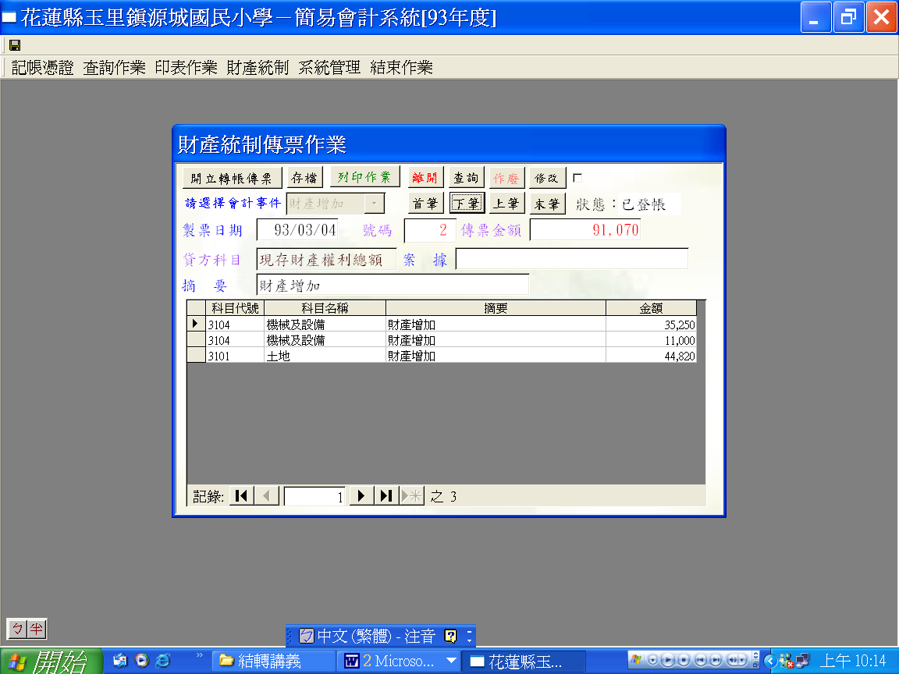

93年改為99年

3.第三張傳票：財產統制→開立轉帳傳票→請選擇會計事件▼財產減少→點選製票日期：根據財產毀損報廢單(或財產增減表)日期、財產類別→點選科目代號→摘要：財產減少→輸入金額：請參考財產毀損報廢單(或財產增減表)→存檔→列印傳票將99年第2期財產毀損報廢單(或財產增減表)當作附件裝訂在傳票後面→核章→歸檔。
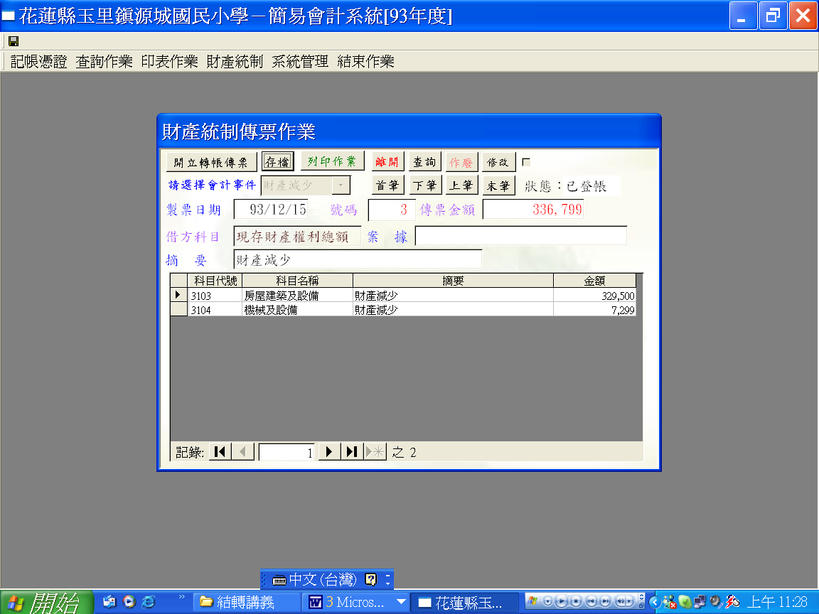
93年改為99年
4.最後一張傳票：財產統制→開立轉帳傳票→請選擇會計事件▼結轉下年度，系統會自動加減出現科目、摘要、金額→點選製票日期99年12月31日→存檔→列印傳票將99年第2期財產量值統計表當作附件裝訂在傳票後面→核章→歸檔(將所有傳票裝訂成冊)。
◎補充說明：請檢查金額與99年第2期財產量值統計表現有(本期)量值價值是否相等。
請檢查機械及設備+交通及運輸設備+雜項設備價值是否等於動產價值。
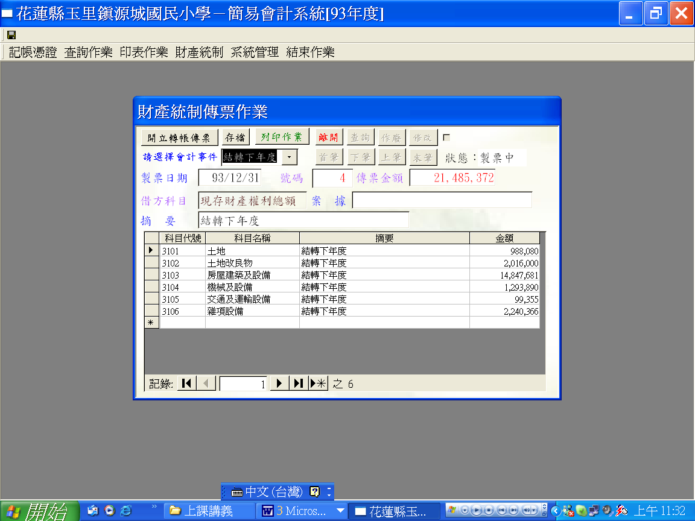
93年改為99年

財產分類量值統計表
（99）年度（2）期（99年7月1日至93年12月31日止）
財產類別 |  |  | 單  位 | 原有（上期）量值 |  |  |  |  |  |  |  |  |  |  |  |  | 本期增加 |  |  |  |  |  |  |  |  |  | 本期減少 |  |  |  |  |  |  |  |  |  |  |  |  |  |  |  |  |  | 現有（本期）量值 |  |  |  |  |  |  |  |  |  |  |  |  |  |  |  |  |  |  |  |  |  | 備考
 |  |  | 單  位 | 數  量 | 價值 |  |  |  |  |  |  |  |  |  |  |  | 數  量 | 價值 |  |  |  |  |  |  |  |  | 數  量 |  | 價值 |  |  |  |  |  |  |  |  |  |  |  |  |  |  |  | 數  量 |  | 價值
 |  |  | 單  位 | 數  量 | 十億 | 億 | 千萬 | 百萬 | 十萬 | 萬 | 千 | 百 | 十 | 元 | 角 | 分 | 數  量 | 百萬 | 十萬 | 萬 | 千 | 百 | 十 | 元 | 角 | 分 |  |  |  | 十萬 |  | 萬 |  | 千 |  | 百 |  | 十 |  | 元 |  | 角 |  | 分 |  |  |  | 千萬 |  | 百萬 |  | 十萬 |  | 萬 |  | 千 |  | 百 |  | 十 |  | 元 |  | 角 |  | 分
不  動  產 | 土地 |  | 筆 | 4/1.5657 |  |  |  |  | 9 | 8 | 8 | 0 | 8 | 0 | 0 | 0 |  |  |  |  |  |  |  |  |  |  |  |  |  |  |  |  |  |  |  |  |  |  |  |  |  |  |  |  | 4/1.5657 |  |  |  |  |  | 9 |  | 8 |  | 8 |  | 0 |  | 8 |  | 0 |  | 0 |  | 0
不  動  產 | 土地改良物 |  | 件 | 2/2121 |  |  |  | 2 | 0 | 1 | 6 | 0 | 0 | 0 | 0 | 0 |  |  |  |  |  |  |  |  |  |  |  |  |  |  |  |  |  |  |  |  |  |  |  |  |  |  |  |  | 2/2121 |  |  |  | 2 |  | 0 |  | 1 |  | 6 |  | 0 |  | 0 |  | 0 |  | 0 |  | 0
不  動  產 | 房屋建築及設備 |  | 棟 | 28.5/2697.71 |  |  | 1 | 5 | 1 | 7 | 7 | 1 | 8 | 1 | 0 | 0 |  |  |  |  |  |  |  |  |  |  |  | 14.5/804.9 | 3 |  | 2 |  | 9 |  | 5 |  | 0 |  | 0 |  | 0 |  | 0 |  | 14/1892.81 |  | 1 |  | 4 |  | 8 |  | 4 |  | 7 |  | 6 |  | 8 |  | 1 |  | 0 |  | 0
動  產 | 機械及設備 |  | 件 | 48 |  |  |  | 1 | 3 | 0 | 1 | 1 | 8 | 9 | 0 | 0 |  |  |  |  |  |  |  |  |  |  |  | 1 |  |  |  |  | 7 |  | 2 |  | 9 |  | 9 |  | 0 |  | 0 |  | 47 |  |  |  | 1 |  | 2 |  | 9 |  | 3 |  | 8 |  | 9 |  | 0 |  | 0 |  | 0
動  產 | 交通及運輸設備 |  | 件 | 6 |  |  |  |  |  | 9 | 9 | 3 | 5 | 5 | 0 | 0 |  |  |  |  |  |  |  |  |  |  |  |  |  |  |  |  |  |  |  |  |  |  |  |  |  |  |  |  | 6 |  |  |  |  |  |  |  | 9 |  | 9 |  | 3 |  | 5 |  | 5 |  | 0 |  | 0
動  產 | 雜項設備 |  | 件 | 51 |  |  |  | 2 | 2 | 4 | 0 | 3 | 6 | 6 | 0 | 0 |  |  |  |  |  |  |  |  |  |  |  |  |  |  |  |  |  |  |  |  |  |  |  |  |  |  |  |  | 51 |  |  |  | 2 |  | 2 |  | 4 |  | 0 |  | 3 |  | 6 |  | 6 |  | 0 |  | 0
合計 | 不  動  產 | 土地 | 筆 | 4/1.5657 |  |  |  |  | 9 | 8 | 8 | 0 | 8 | 0 | 0 | 0 |  |  |  |  |  |  |  |  |  |  |  |  |  |  |  |  |  |  |  |  |  |  |  |  |  |  |  |  | 4/1.5657 |  |  |  |  |  | 9 |  | 8 |  | 8 |  | 0 |  | 8 |  | 0 |  | 0 |  | 0
合計 | 不  動  產 | 土地改良物 | 件 | 2/2121 |  |  |  | 2 | 0 | 1 | 6 | 0 | 0 | 0 | 0 | 0 |  |  |  |  |  |  |  |  |  |  |  |  |  |  |  |  |  |  |  |  |  |  |  |  |  |  |  |  | 2/2121 |  |  |  | 2 |  | 0 |  | 1 |  | 6 |  | 0 |  | 0 |  | 0 |  | 0 |  | 0
合計 | 不  動  產 | 房屋建築及設備 | 棟 | 28.5/2697.71 |  |  | 1 | 5 | 1 | 7 | 7 | 1 | 8 | 1 | 0 | 0 |  |  |  |  |  |  |  |  |  |  |  | 14.5/804.9 | 3 |  | 2 |  | 9 |  | 5 |  | 0 |  | 0 |  | 0 |  | 0 |  | 14/1892.81 |  | 1 |  | 4 |  | 8 |  | 4 |  | 7 |  | 6 |  | 8 |  | 1 |  | 0 |  | 0
合計 | 動產 |  | 件 | 105 |  |  |  | 3 | 6 | 4 | 0 | 9 | 1 | 0 | 0 | 0 |  |  |  |  |  |  |  |  |  |  |  | 1 |  |  |  |  | 7 |  | 2 |  | 9 |  | 9 |  | 0 |  | 0 |  | 104 |  |  |  | 3 |  | 6 |  | 3 |  | 3 |  | 6 |  | 1 |  | 1 |  | 0 |  | 0
校長 兼辦主計人員 兼辦事務人員
貳.100年財產統制帳
財產統制→財產統制傳票作業→開立轉帳傳票→請選擇會計事件▼上年度結轉→ 上年度資料尚未載入→確定→點選載入上年度財產統制帳 →▼點選C或D→99簡易會計→99簡會資料.mdb【注意路徑是否正確】→離開→上年度資料載入OK →確定→上年度財產統制帳檔案已載入請點選寫入 →確定→寫入
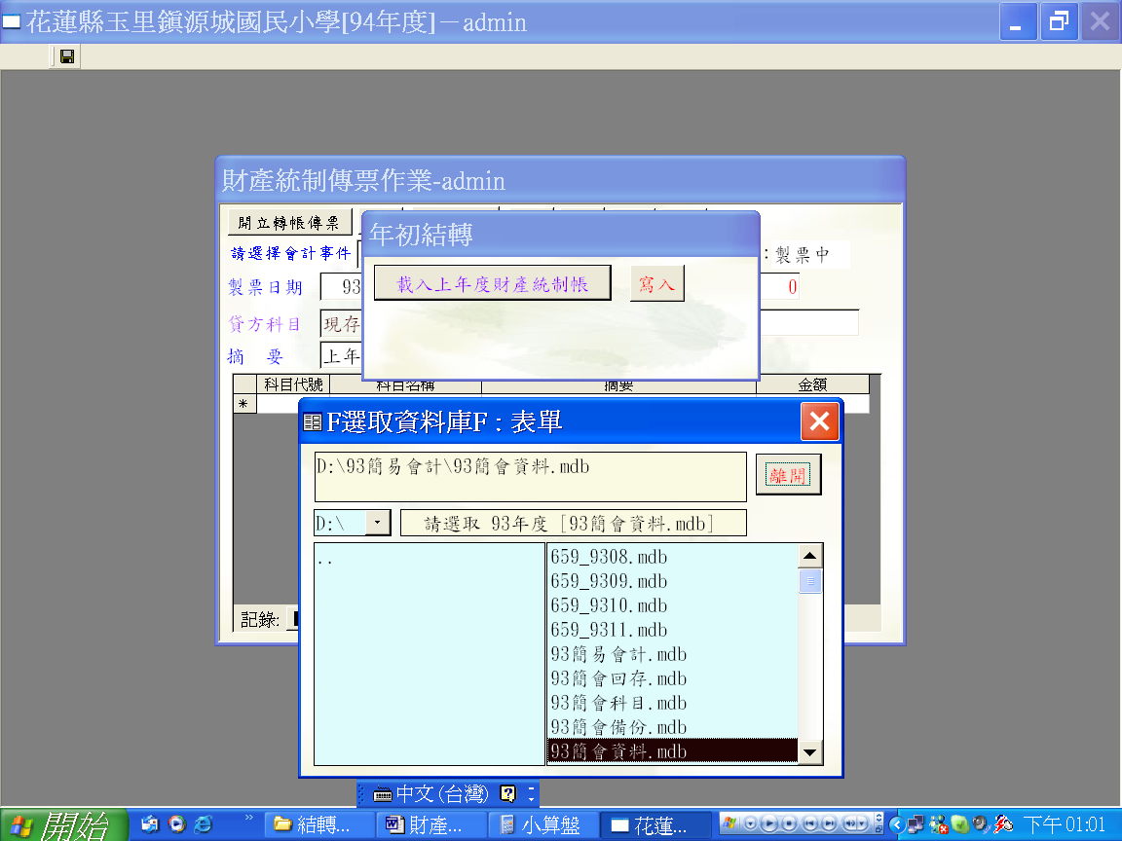
93年改為99年
→製票日期100年1月份→存檔→列印傳票將99年第2期財產量值統計表當作附件裝訂在傳票後面→核章→歸檔。。
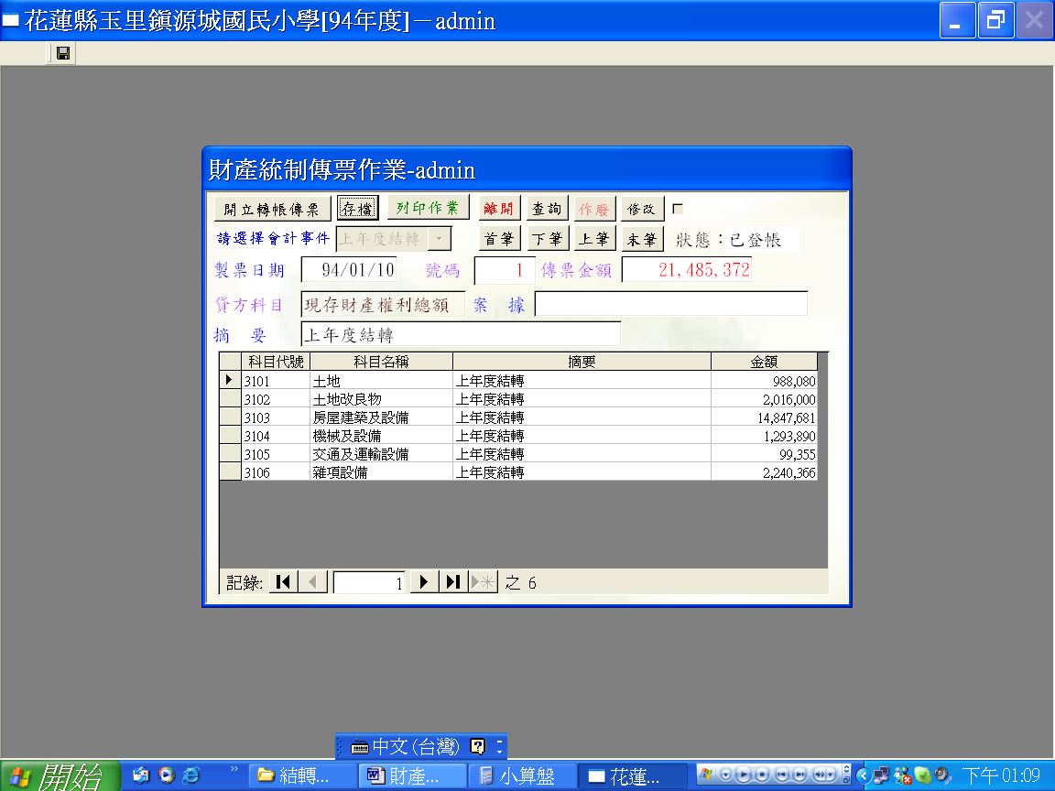
94年改為100年
參.如何列印99年財產統制帳簿
1.財產統制→列印財產統制帳簿封面→列印→關閉→離開
2.財產統制→列印財產統制帳簿啟用表→輸入資料→存檔→預覽列印→注意紙是否為橫向(版面設定→頁→橫向→確定)→列印→關閉→離開
3. 財產統制→列印財產統制帳→點選●列印所有會計科目→列印日期99年1月1日至99年12月31日止→預覽列印→注意紙是否為橫向(版面設定→頁→橫向→確定)→列印【注意至少有七張】→關閉→離開。
4.將封面、啟用表、統制帳簿按順序裝訂成冊→蓋章→呈校長蓋章。(需保存10年)
5.建議最好將99年簡易會計資料夾，燒錄二份。

